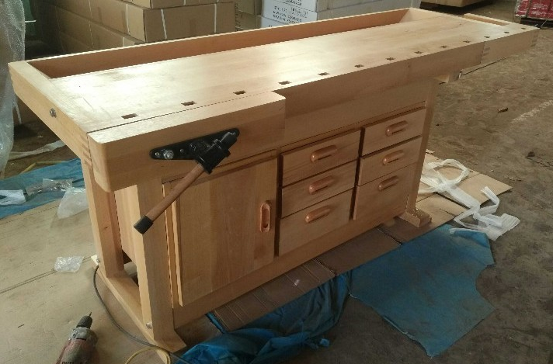

定制木工桌一：2张

材质：进口硬质榉木

桌面尺寸：180\*80\*80cm

下方可置物

面板厚度为5cm，腿料：7\*7cm，表面用油脂木蜡油处理。配置1个7寸台钳，1个10.5寸大台钳，4个金属定位销，配5寸，6寸，8寸虎钳各1。

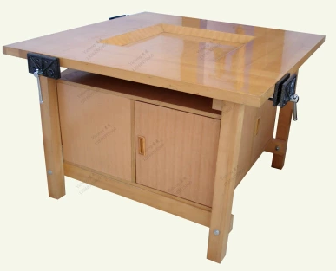

定制木工桌二：6张

材质：进口硬质榉木

桌面尺寸：150\*120\*80cm

面板厚度为5cm，腿料：7\*7cm，表面用油脂木蜡油处理，下方可储物。 配置4个台钳，8个金属定位销，配5寸，6寸，8寸虎钳各1。